

《信息系统安全》



第二次作业

学 号： 2022211570
姓 名： 项 枫
班 级： 2022211801
专 业： 信息安全
学 院： 网络空间安全学院

2024年 12月 15日
目 录
一、思考题 1
二、自学内容 2
三、作业题 10

一、思考题
请辨析故障、失效、可靠性等三个概念。
答：
（1）故障，是指可引起要素或相关项失效的异常情况。
假定 $t$ 为规定的工作时间，则产品在规定的条件下，在规定的时间内丧失规定的功能（即发生故障）的概率定义为不可靠度（故障概率），用 $F(t)$ 表示：
$$F\left(t\right)=P\{X≤t\}$$
（2）失效，按照ISO26262的定义是要素按要求执行功能的能力的终止。
假设 $F(t)$ 是绝对连续的，即存在分布密度函数 $f(t)=F^{'}(t)$ 且 $F\left(t\right)=\int_{0}^{t}{f(x)dx}$。
在部件能生存到时刻 $t$ 的条件下，当 $Δt\overset{→}{ }0$ 时，在时间间隔 $(t, t+Δt]$ 内发生故障的概率为：
$$P\left\{X<Δt \right| X>t\}=\frac{F\left(t+Δt\right)-F(t)}{R(t)}≈\frac{f\left(t\right)}{R\left(t\right)}Δt, Δt\overset{→}{ }0$$
将发生故障的条件概率密度叫失效率。失效率 $λ\left(t\right)$ 表示系统中元器件失效的速率。
$$λ\left(t\right)=\frac{f\left(t\right)}{R\left(t\right)}=-\frac{R'\left(t\right)}{R\left(t\right)}$$
（3）可靠性，是指在规定的条件下、在给定的时间内，系统能实施应有功能的能力。
产品在时刻 $t$ 之前都正常工作（不失效）的概率，即产品在时刻 $t$ 的生存概率，称为无故障工作概率（可靠度函数），用 $R(t)$ 表示：
$$R\left(t\right)=P\left\{X>t\right\}=\int_{t}^{∞}{dF\left(t\right)}=\int_{t}^{∞}{f\left(t\right) dt}$$
可靠度 $R$ 的估算：
假设 $C$ 是一个具有 $N$ 个元器件的数字系统，在一定的条件和环境（如温度、湿度、电压等）下运行，并且随着时间 $t$ 的推移质量逐步下降。
设 $S(t)$ 为系统 $C$ 运行至时刻 $t$ 时能保持正常工作的元器件的总数，$G(t)$ 为时刻 $t$ 时发生故障而失效的元器件的总数。
$$N=S\left(t\right)+G(t)$$
系统 $C$ 在时刻 $t$ 能正常工作的概率 $R(t)$ 称为系统 $C$ 在时刻 $t$ 的可靠度。
$$R\left(t\right)=S(t)/N$$

二、自学内容
故障树模型。
1、FTA是什么？
故障树（Fault Tree）是一种倒立的树状的逻辑因果关系图，所以被称之为故障树。故障树分析（Fault Tree Analysis, FTA)是以一个不希望发生的产品故障事件（用于预防性的安全分析）或者已经发生的失效事件（用于故障排查）作为顶事件作为分析的对象，通过由上向下的严格按层次的故障因果逻辑分析，逐层找出故障事件的必要而充分的直接原因，画出故障树，最终找出导致顶事件发生的所有可能原因和原因组合，此外，在有底事件失效率基础上，还可做定量分析，计算出顶事件发生的概率和底事件重要度。
FTA是系统分析的一种技术，它从单个的潜在失效模式来识别所有的可能原因，分析系统失误。FTA考虑的是相互关联的原因以及独立原因。除了故障树结构和所有的逻辑关联，通常FTA还可以做定量分析，分析失效可能性， 从而可以从零部件的可靠性来计算系统可靠性。
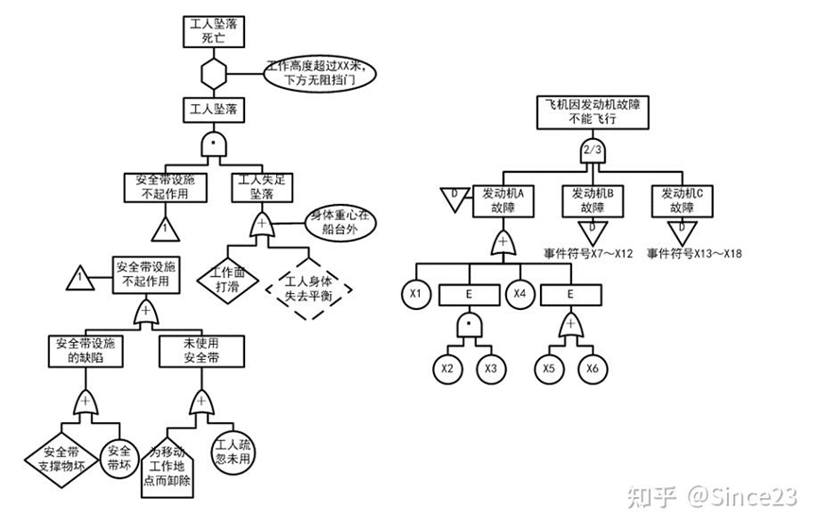
图 故障树示例
1961年，FTA由美国贝尔电话研究室的华特先生首先提出的。它采用逻辑的方法，形象地进行危险的分析工作，特点是直观、明了，思路清晰，逻辑性强，可以做定性分析，也可以做定量分析。FTA体现了以系统工程方法研究安全问题的系统性、准确性和预测性，它是安全系统工程的主要分析方法之一。
2、FTA可以做什么？
（1）判明可能发生的故障模式和原因；
（2）发现可靠性和安全性薄弱环节，采取改进措施，以提高产品可靠性和安全性；
（3）计算故障发生概率；
（4）发生重大故障或事故后，FTA是故障调查的一种有效手段，可以系统而全面地分析事故原因，为故障“归零”提供支持；
（5）指导故障诊断、改进使用和维修方案等。
3、FTA有哪些特点？
（1）故障树分析是一种图形演绎法。是故障事件在一定条件下的逻辑推理方法。它不局限于对系统作一般的可靠性分析，它可以围绕一个或一些特定的失效状态，作层层追踪分析。因而，在清晰的故障树图形下，表达了系统故障事件的内在联系，并指出了单元故障与系统故障之间的逻辑关系；
（2）由于故障树能把系统故障的各种可能因素联系起来，因此，有利于提高系统的可靠性，找出系统的薄弱环节和系统的故障谱；
（3）故障树可以作为管理人员及维修人员的一个形象的管理、维修指南，因此，用来培训长期使用大型复杂系统的人员更有意义；
（4）通过故障树可以定量的求出复杂系统的失效概率和其他可靠性特征量，为改进和评估系统的可靠性提供定量数据；
（5）故障树分析的发展与电子计算机技术的发展紧密相联，图像信息技术 也已经应用在故障树分析中，因此，编制计算程序是故障树分析中不可缺少的一部分；
（6）故障树分析的理论基础，除概率论和数理统计外，布尔代数及可靠性数学中用到的数学基础同样应用于故障村分析的定量分析中；
（7）故障树分析方法不仅应用于解决工程技术问题，而且开始应用于经济管理的系统工程之中；
（8）故障树分析首先需要建树，建树过程复杂，需要经验丰富的工程技术人员、操作及维修人员参加，而且不同的人所建造的故障树不会完全相同；
（9）系统越复杂，建树越困难，耗时越长；
（10）数据收集困难。
4、如何做FTA及具体内容？
主要有三个步骤：故障树的建立$→$定性分析$→$定量计算。
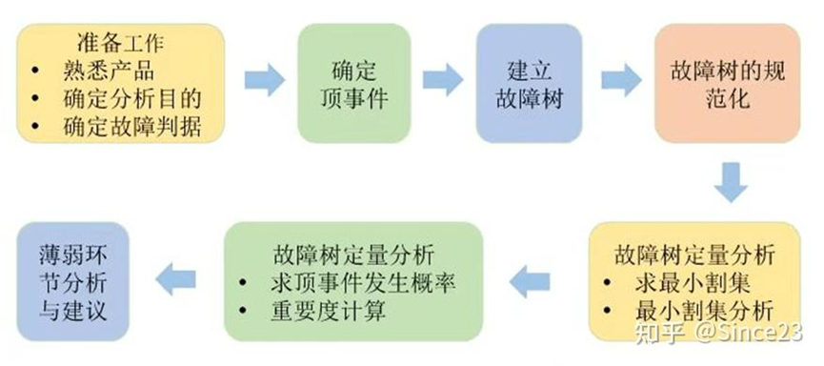
图 故障树分析步骤
具体内容如下：
（1）对所选定的系统作必要的分析，确切了解系统的组成及各项操作的内容，熟悉其正常的作业图；
（2）对系统的故障进行定义，对预计可能发生的故障、过去发生过的故障事例作广泛的调查；
（3）仔细分析各种故障的形成原因，如设计、制造、装配、运行、环境条件、人为因素等；如果是系统功能安全FTA，则从系统的输入、处理、输出、诊断等多个角度分析
（4）收集各故障发生的概率数据，或者通过功能安全FMEDA计算；
（5）选定系统可能发生的最不希望发生的故障状态作为顶事件，画出故障逻辑图；
（6）对敌障树作定性分析，确定系统的故障模式；
（7）对故障树进行定量计算，计算出顶事件发生概率、各底事件的结构重要度、概率重要度、关键重要度等可靠性指标。
5、FTA的应用范围？
（1）在事故树分析中顶上事件可以是已经发生的事故，也可以是预想的事故。通过分析找出事故原因，采取相应的对策加以控制，从而可以起到事故预防的作用。
（2）查明系统内固有的或潜在的各种危险因素，为安全设计、制定安全技术措施和安全管理提供科学、合理的依据。
6、FTA有哪些优点？
（1）事故树的果因关系清晰、形象。对导致事故的各种原因及逻辑关系能做出全面、简洁、形象地描述，从而使有关人员了解和掌握安全控制的要点和措施。
（2）根据各基本事件发生故障的频率数据，确定各基本事件对导致事故发生的影响程度——结构重要度。
（3）既可进行定性分析，又可进行定量分析和系统评价。通过定性分析，确定各基本事件对事故影响的大小，从而可确定对各基本事件进行安全控制所应采取措施的优先顺序，为制定科学、合理的安全控制措施提供基本的依据。通过定量分析，依据各基本事件发生的概率，计算出顶上事件（事故）发生的概率，为实现系统的最佳安全控制目标提供一个具体量的概念，有助于其它各项指标的量化处理。
7、FTA还有哪些缺点？
（1）FTA分析事故原因是强项，但如何要对系统进行定量分析，必须事先确定所有各基本事件发生的概率，否则无法进行定量分析。这里的底事件的定量分析，可能就涉及到功能安全FMEDA计算了。
（2）FTA分析是针对一个特定事故作分析，而不是针对一个过程或设备系统作分析，因此具有局部性。
（3）要求分析人员必须非常熟悉所分析的对象系统，能准确和熟练地应用分析方法。往往会出现不同分析人员编制的事故树和分析结果不同的现象。
（4）对于复杂系统，编制事故树的步骤较多，编制的事故树也较为庞大，计算也较为复杂，给进行定性、定量分析带来困难。
8、FTA应用注意事项？
（1）FTA可用于安全性、可靠性和风险分析。应与FMEA结合进行。FMEA基本上是单因素分析，并可确定每种故障模式的风险度。FTA根据FMEA所确定的分限度，选择顶事件进行多因素综合分析；
（2）由设计人员建树，并由有关的技术人员参加审查，以保证故障树的逻辑关系正确以及分析结果的可信；
（3）应在研制阶段的早期即进行FTA，以便及早发现问题及时改进。随着设计的进展，FTA还要反复进行；
（4）产品定义、故障判定、建树的边界条件等必须明确。
9、FTA和FMEA的区别？
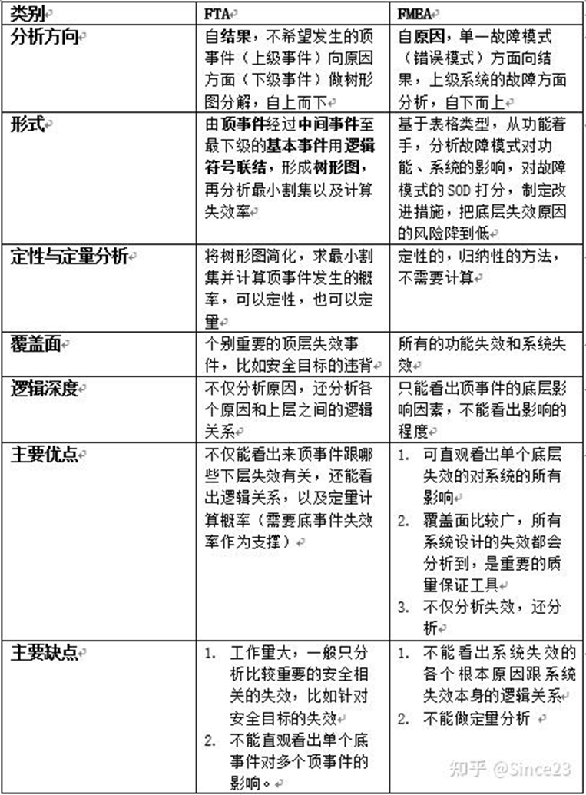
图 FTA与FMEA区别

续图 FTA与FMEA区别
10、系统FTA与硬件FMEDA联系
（1）系统FTA颗粒度够细的话，硬件FMEDA+系统FTA可以作为硬件FTA
对于ASIL C以及以上的系统，硬件需要做FTA。一般做的难度大，需要花费精力多。但如果系统FTA颗粒度够细的话，比如到具体硬件模块的失效的级别，且硬件模块的FMEDA的安全需求就是系统FTA的底事件的话，整个安全目标到各个电子元器件的失效模式都贯穿了，可以尝试理论硬件FMEDA+系统FTA可以作为硬件FTA。
（2）系统FTA是硬件FMEDA的输入
硬件模块的失效模式到底是不是违反安全目标，硬件模块的ASIL等级到底要达到多少，需要在系统的安全目标的FTA里面找到相应的输入，而不是纯主观的判断。
（3） FMEDA是系统FTA定量分析的基础
前面分析了FTA可以做定量分析，但前提是有底事件的失效率，如果FTA的底事件是模块FMEDA的安全需求，那模块FMEDA的PMHF的值，可以作为相应的FTA底事件的失效率值的依据。

三、作业题
1、证明 $MTTF、R\left(t\right)、λ(t)$ 之间的关系。
$$MTTF=\int_{0}^{∞}{R(t)dt}$$
$$R\left(t\right)=e^{-\int_{0}^{t}{λ\left(t\right)dt}}$$
证明：
假设 $F(t)$ 是绝对连续的，即存在分布密度函数 $f(t)=F^{'}(t)$ 且 $F\left(t\right)=\int_{0}^{t}{f(x)dx}$。
在部件能生存到时刻 $t$ 的条件下，当 $Δt\overset{→}{ }0$ 时，在时间间隔 $(t, t+Δt]$ 内发生故障的概率为：
$$P\left\{X<Δt \right| X>t\}=\frac{F\left(t+Δt\right)-F(t)}{R(t)}≈\frac{f\left(t\right)}{R\left(t\right)}Δt, Δt\overset{→}{ }0$$
将发生故障的条件概率密度叫失效率。失效率 $λ\left(t\right)$ 表示系统中元器件失效的速率。
$$λ\left(t\right)=\frac{f\left(t\right)}{R\left(t\right)}=-\frac{R'\left(t\right)}{R\left(t\right)}$$
由上式可得：
$$λ\left(t\right)dt=-\frac{dR\left(t\right)}{R\left(t\right)}$$
将两边积分得：
$$\int_{0}^{t}{λ\left(t\right)dt}=-\ln{R\left(t\right)}$$
即：
$$R\left(t\right)=e^{-\int_{0}^{t}{λ\left(t\right)dt}}$$
下面推证 $MTTF$ 与 $R(t)$ 之间的关系：
$$MTTF=\int_{0}^{∞}{tf\left(t\right)dt}=\int_{0}^{∞}{t dF\left(t\right)}=-\int_{0}^{∞}{tdR\left(t\right)}$$
$$=-tR\left(t\right)\left|\begin{matrix}∞ \\ 0\end{matrix}\right.+\int_{0}^{∞}{R(t)dt}=\int_{0}^{∞}{R(t)dt}$$
证毕。
2、设有一串联系统由A、B、C、D、E五个单元组成，五个单元的寿命均服从正态分布，工作1000小时的时候，它们的可靠性分别为：RA=0.86，RB=0.82，RC=0.88，RD=0.84，RE=0.80，若要求系统工作1000小时的可靠性为RS=0.75，试判断各单元的可靠性是否能够满足要求？若不能满足要求（说明理由），请计算确定五个单元的可靠性应该为多少才能满足要求（精确到小数点后2位）。
答：
工作1000小时时，系统可靠性 $R_{1000}$：
$$R_{1000}=RA×RB×RC×RD×RE \\ =0.86×0.82×0.88×0.84×0.80 \\ ≈0.42<0.75$$
即 $R_{1000}<RS$，故各单元的可靠性不能够满足要求。
为了满足系统可靠性 $RS=0.75$ 的要求，假设各单元的可靠性都为 $R$，则有：
$$R^{5}=RS$$
解得：
$$R=\sqrt[5]{0.75}≈0.94$$
故五个单元的可靠性应该为0.94才能满足要求。
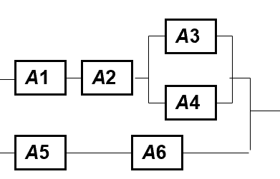
3、自学故障树图。假设某系统的可靠性逻辑框图如下所示，要求：
（1）画出其故障树图；
（2）列出其故障函数的最小割集表达式；
（3）求其每个底事件的结构重要度。
答：
（1）
故障树的定义：用以表明产品哪些组成部分的故障或外界事件或它们的组合将导致产品发生一种给定故障的逻辑图。
故障树是一种逻辑因果关系图，构图的元素是事件和逻辑门：事件用来描述系统和元部件故障的状态；逻辑门把事件联系起来，表示事件之间的逻辑关系。
故障树分析（FTA）：通过对可能造成产品故障的硬件、软件、环境、人为因素进行分析，画出故障树，从而确定产品故障原因的各种可能组合方式和(或)其发生概率。
故障树的画法：
故障树常用事件符号
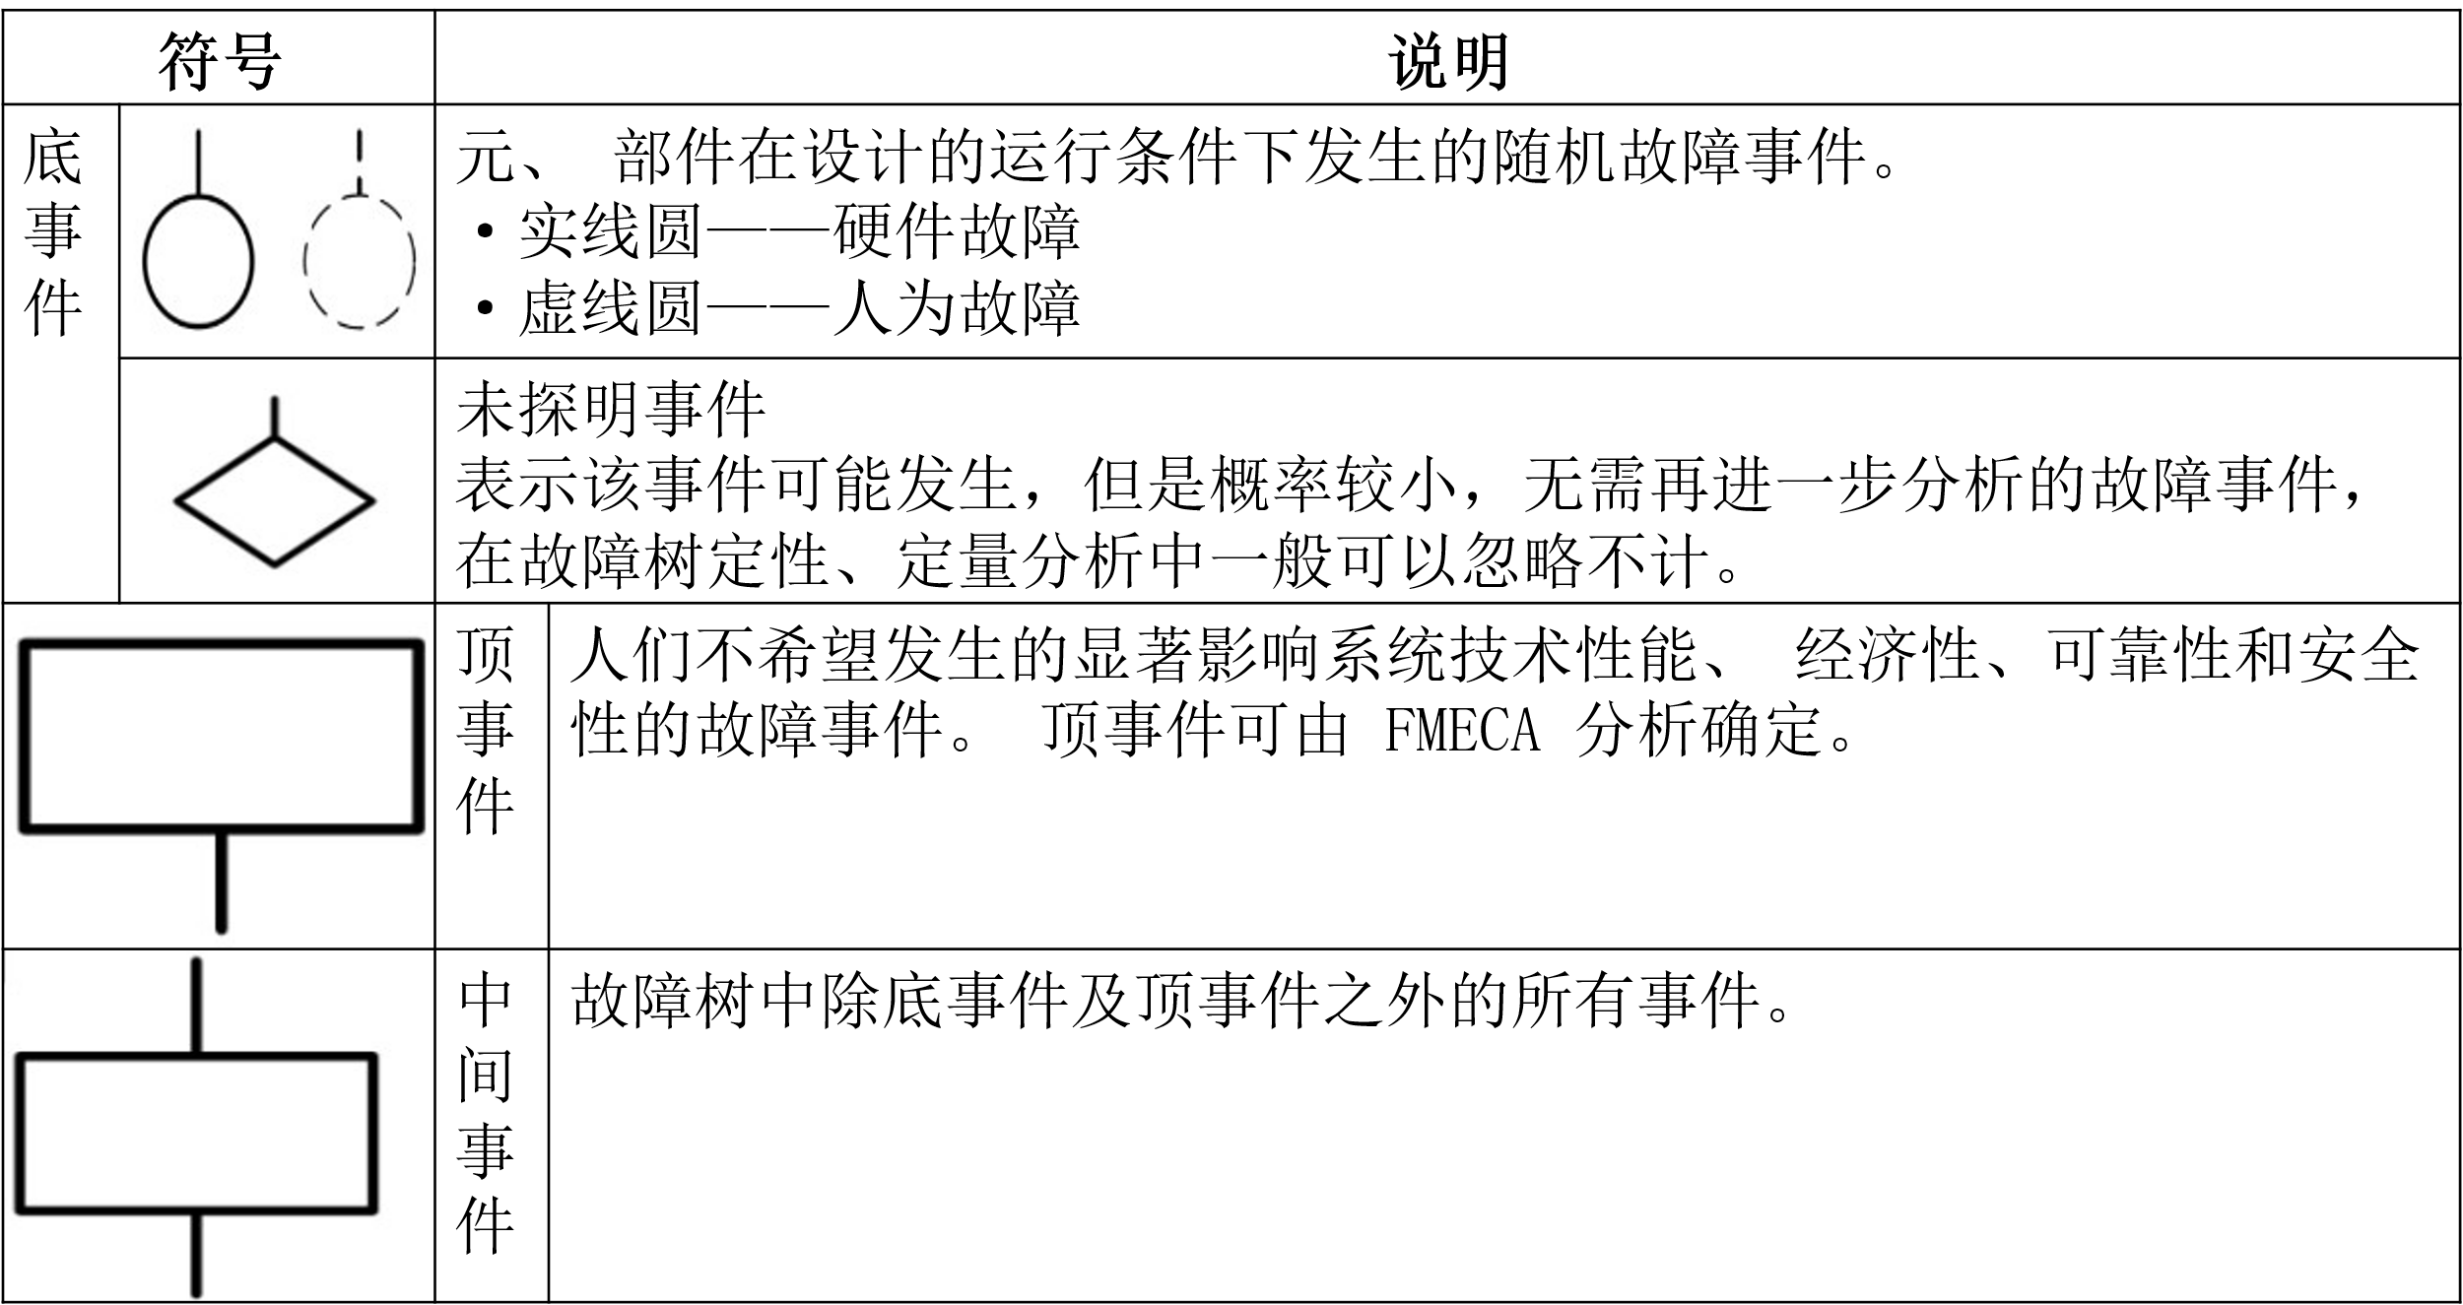
故障树常用逻辑门符号
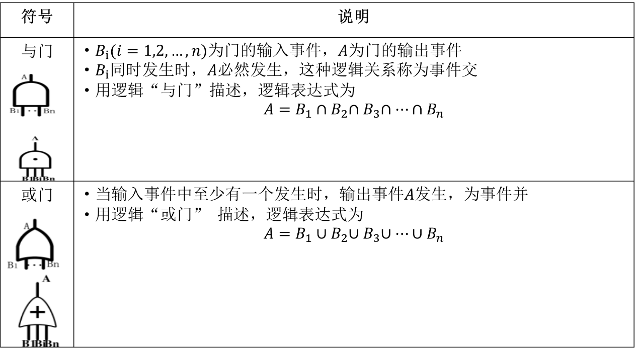
由上述知识可知，题目的故障树图如下：
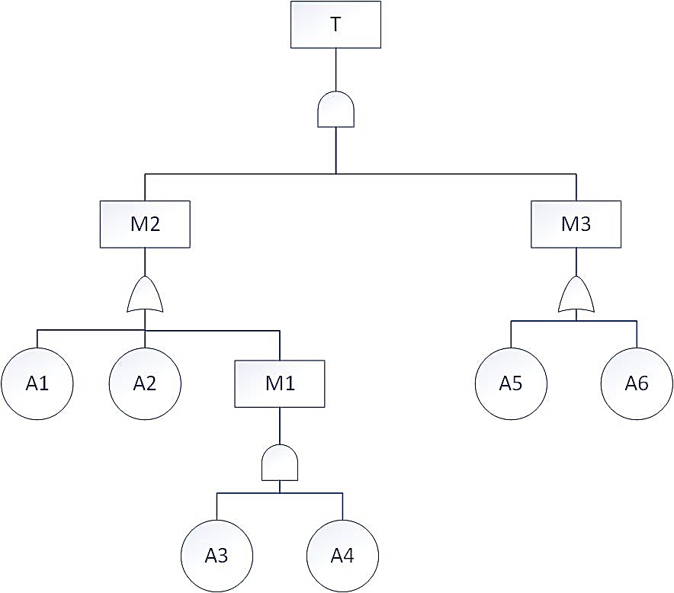
（2）
割集：故障树中一些底事件的集合，当这些底事件同时发生时，顶事件必然发生；
最小割集：若将割集中所含的底事件任意去掉一个就不再成为割集了，这样的割集就是最小割集。
路集：故障树中一些底事件的集合，当这些底事件同时不发生时，顶事件必然不发生；
最小路集：若将路集中所含的底事件任意去掉一个就不再成为路集了，这样的路集就是最小路集。
由上述知识可知，题目的最小割集表达式：
$$T=M2·M3=\left(A1+A2+M1\right)·\left(A5+A6\right)=\left(A1+A2+A3·A4\right)·\left(A5+A6\right)=A1A5+A1A6+A2A5+A2A6+A3A4A5+A3A4A6$$
（3）
一棵故障树模型中往往包含多个底事件，各个底事件在故障树中的重要性必然因它们所代表的设备在系统中的位置（或作用，功能）的不同而不同。因此，对底事件的发生在顶事件的发生中所作的贡献可称作底事件的重要度。
故障树的事件结构重要度：重要度是基本事件或割集对系统故障树顶事件发生的贡献，是一种灵敏度分析。结构重要度分析，是从故障树结构上分析各基本事件对顶事件发生的贡献，即在不考虑基本事件发生概率，或者设基本事件发生概率相等的情况下，分析各基本事件的发生对顶事件发生的贡献。贡献的大小用数值表示，成为基本事件结构重要度。结构重要度分析就是要求出各基本事件的结构重要度及排出机构重要度顺序。
故障树有 $n$ 个基本事件，每个基本事件都有发生（记为 $X_{i}=1$）和不发生（记为 $X_{i}=0$）两种状态。现假定基本事件的状态由 $0$ 变为 $1$，其它基本事件的状态不变，对于单调系统顶事件的状态变化可能由三种情况（注意这里是没有1到0的，因为一个部件故障，一般不会从故障变为正常）。
$$θ\left(0_{i},X\right)=0→θ\left(1_{i},X\right)=0$$
$$θ\left(0_{i},X\right)=0→θ\left(1_{i},X\right)=1$$
$$θ\left(0_{i},X\right)=1→θ\left(1_{i},X\right)=1$$
这里只有第二种情况对顶事件发生有贡献。对一个具有 $n$ 个基本事件的故障树，它的结构函数 $θ(X)$ 是一个具有 $n$ 个变元的布尔函数式，它的定义域为 $2^{n}$ 个 $n$ 元值组。将变元 $X_{i}$ 由 $0$ 变为 $1$ 所引起的 $2^{n}$ 个 $n$ 元值组中由$θ\left(0_{i},X\right)=0$变为 $θ\left(1_{i},X\right)=1$（使顶事件由 $0$ 变为 $1$）的状态数累加起来，乘上一个权重系统 $1/{2^{n-1}}$，就称为 $X_{i}$ 的结构重要度，用 $I_{θ}(i)$ 表示：
$$I_{θ}=\frac{1}{2^{n-1}}\sum{[θ\left(1_{i},X\right)-θ\left(0_{i},X\right)]}$$
由上述知识可知，题目的每个底事件的结构重要度：
对于某种特殊情况下，$p_{1}=p_{2}=p_{3}=p_{4}=p_{5}=p_{6}=\frac{1}{2}$
$$I_{1}=I_{2}=P\left\{T=1|A1=1\right\}-P\left\{T=1|A1=0\right\} \\ =\left(p_{5}+p_{6}-p_{5}p_{6}\right)-\left(p_{2}+p_{3}p_{4}-p_{2}p_{3}p_{4}\right)\left(p_{5}+p_{6}-p_{5}p_{6}\right) \\ =\frac{3}{4}-\frac{3}{4}∙\frac{5}{8}=\frac{9}{32}$$
同理，$I_{3}=I_{4}=\frac{3}{32}, I_{5}=I_{6}=\frac{13}{32}$ 。

